Как узнать сетевые характеристики Вашего персонального компьютера
Нажимаем кнопку «Start/Пуск» и выбираем пункт «Run/Выполнить»
В появившемся окошке набираем cmd.
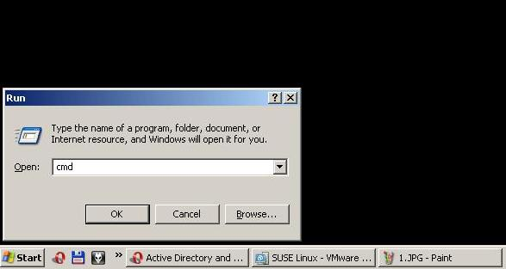
Нажимаем «ОК», и появляется еще одно окно. В нем набираем команду ipconfig /all (перед / - пробел)
Нажимаем клавишу «Enter» и получаем приблизительно такой результат:
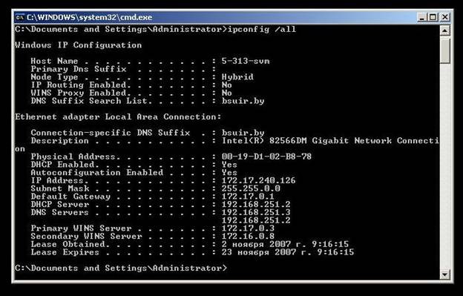
Здесь у нас отображены:
в строке Host Name - имя машины (здесь это 5-313-svm)
в строке Physical Address - MAC (здесь это 00-19-D1-02-B8-78)
в строке IP Address – соответственно IP-адрес (здесь это 172.17.240.126)
В русифицированых системах строки называются «Имя компьютера», «Физический адрес» и «IP-адрес».
Для владельцев машин со старыми (95, 98) версиями Windows набирать нужно не cmd, а command.

Как узнать сетевые характеристики Вашего персонального компьютера в ОС Linux
Выбрать в меню консоль (terminal) или перейти в консольный режим по нажатию клавишь Ctrl+Alt+F1:
выполнить команду:/# su, ввести пароль;
выпонить команду:/# ifconfig
Здесь:имя машины - 5-313-kolnix,
IP-адрес - 172.17.1.14,
MAC-адрес - 00-0D-61-27-8D-C9.
